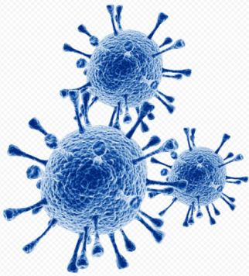
Уважаемые собственники!

В период проведения мероприятий, направленных на предупреждение распространения короновирусной инфекции по вопросам обслуживания дома и предоставления коммунальных услуг можно обращаться по следующим телефонам:
Диспетчер: 35-84-78
Аварийная служба: 68-80-41
Электронная почта: ykgras@yandex.ru
ГОРЯЧИЕ ЛИНИИ ПО КОРОНОВИРУСУ
8 (800) 200 -01-12 | Единая горячая линия по короновирусу
8 (800) 555-49-43 | Круглосуточный единый консультационный центр Роспотребнадзора
8 (4812) 27-10-95 | Горячая линия на базе клинической больницы №1 г. Смоленска

